知识库权限管控与文件治理能力
建设需求报告

一、背景说明
当前知识库系统已具备基础的文件上传、解析、检索和问答能力，但在企业级使用场景下，仍需要加强权限控制、上传审批、文件生命周期管理、审计追踪、知识资产保护等能力。为满足多团队、多角色、多知识库的精细化管理要求，需对现有知识库管理体系进行功能增强。
二、建设目标
- 建立管理员控制的账号登录与权限启用机制。管理员可以控制账户的状态（激活态、未激活）
- 支持知识库的问答、文件上传、文件删除模块的权限拆分。
用户登录 → 系统判断可访问知识库 → 判断可操作功能 → 展示对应菜单和按钮 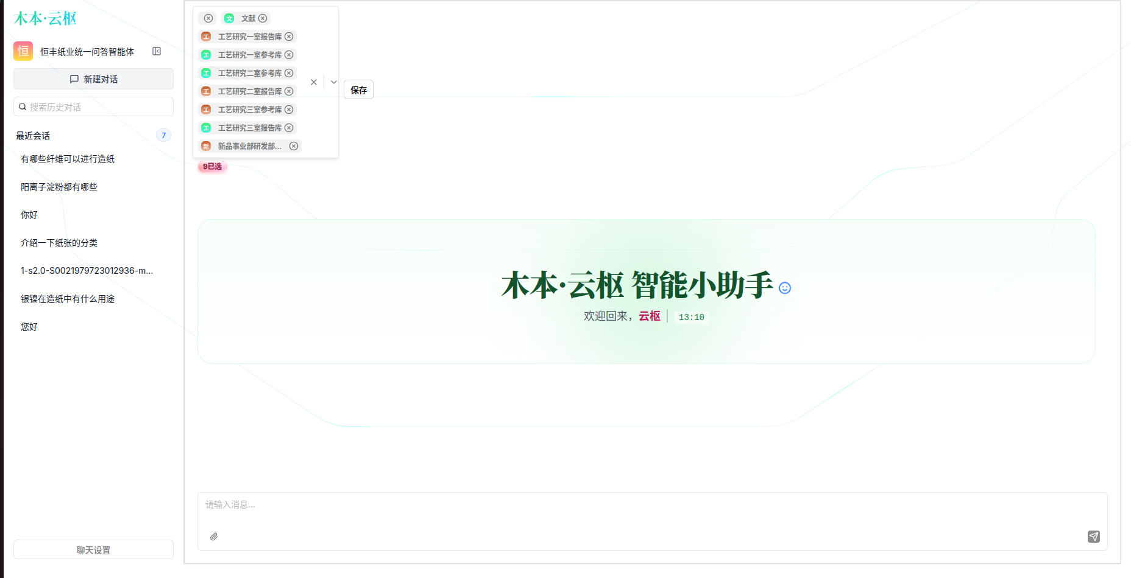
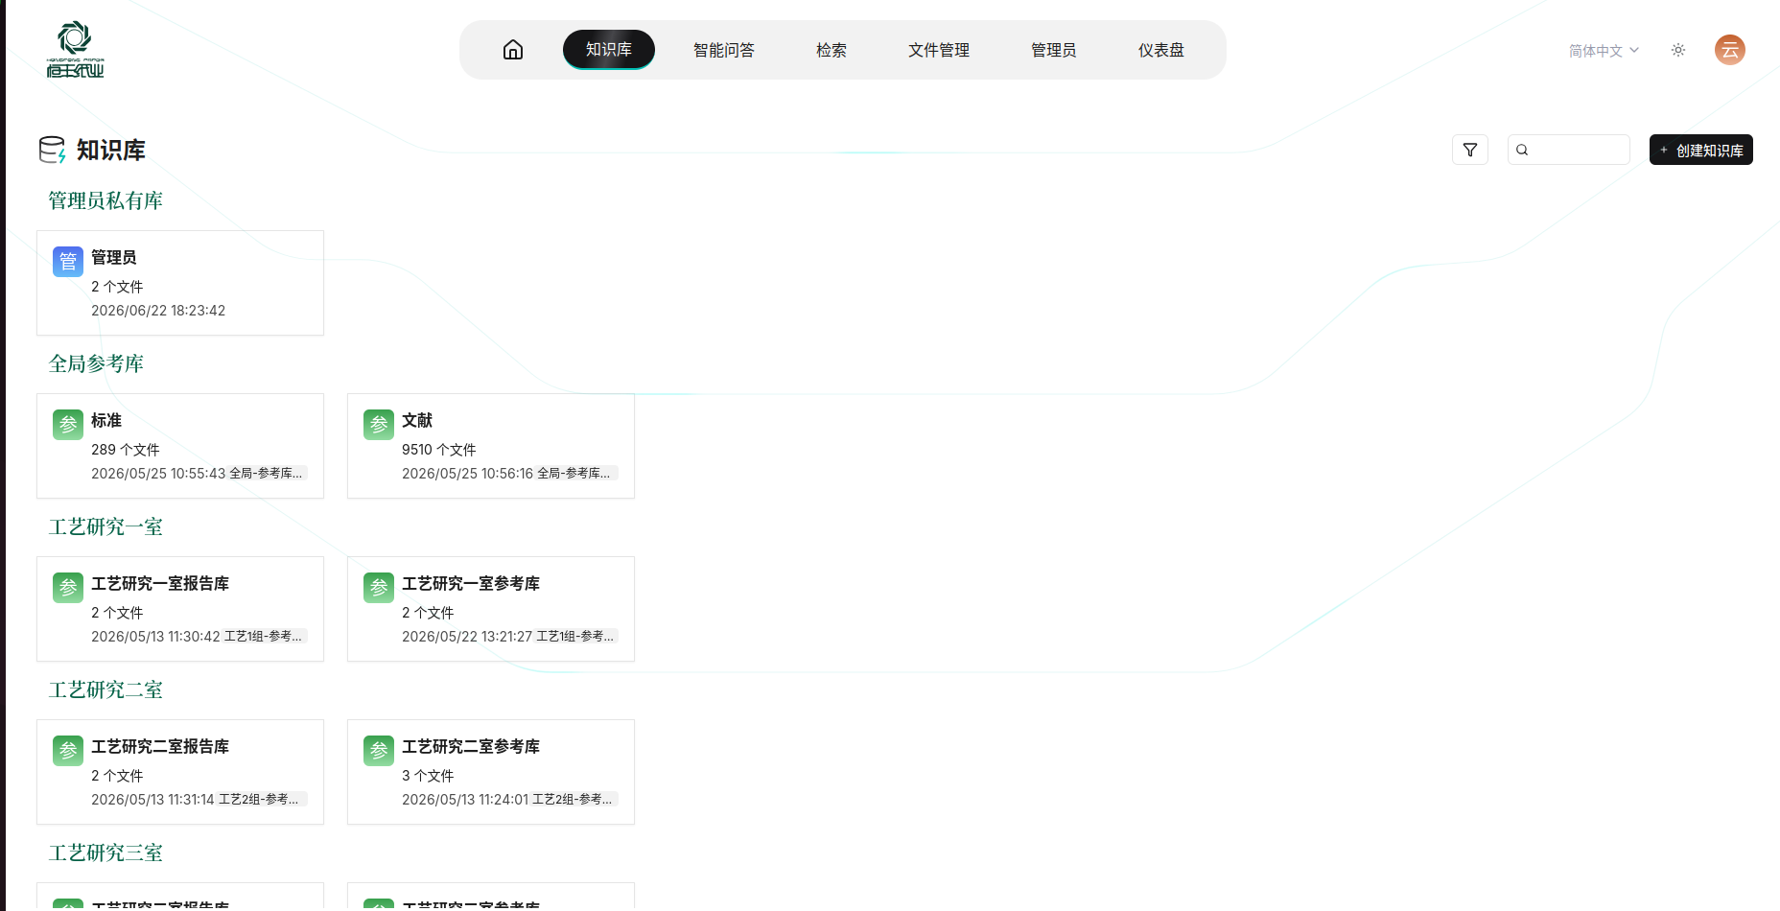
(1)管理员配置用户权限
管理员登录系统
→ 进入知识库成员管理
→ 给用户配置权限（预览 / 上传 / 删除 / 修改/ 审核）
→ 系统直接生效

(2)用户申请知识库权限
用户查看所有知识库目录
→ 选择某个知识库
→ 申请预览 / 上传 / 删除 / 修改权限
→ 系统生成权限申请记录
→ 推送 OA
→ 部门领导 / 知识库管理员审批
→ OA 回调知识库系统
→ 审批通过后写入权限表

流程图如下：

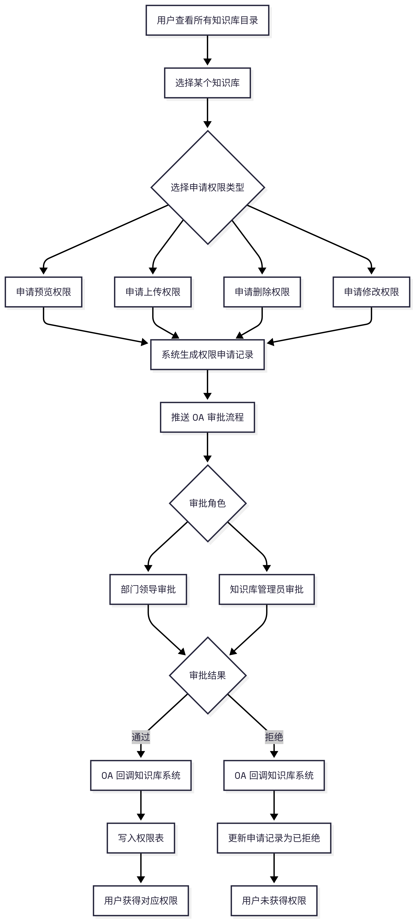

- 建立文件上传审批流和回收站机制，提升文件治理能力。
(1)文件上传审批流程：
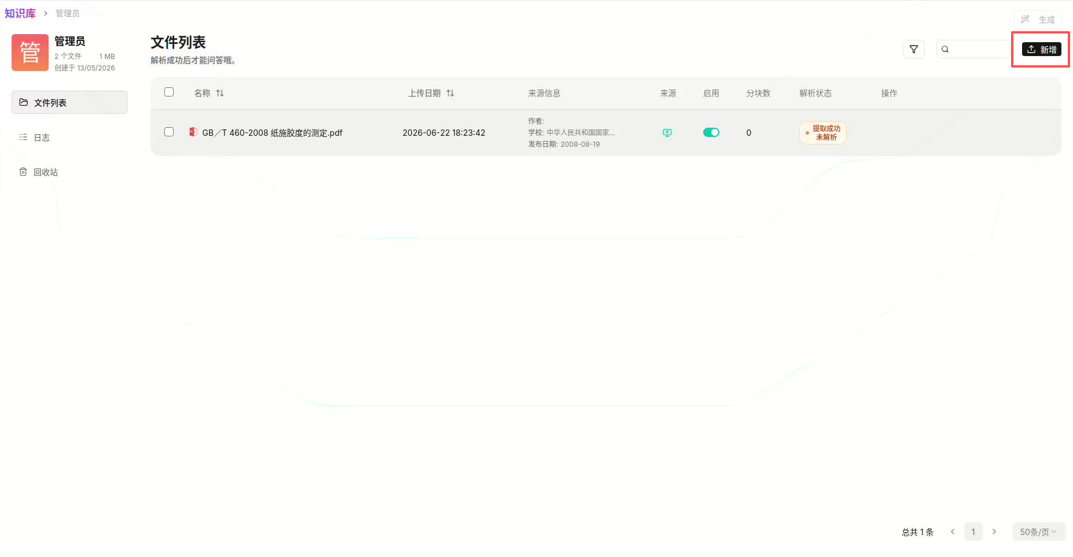
用户上传文件 → 进入待审核状态 → 审核人审批 → 审批通过 → 文件解析 → 进入知识库 → 可检索/问答 → 审批驳回 → 文件不可用/退回修改
用户上传文件后，不是马上进入知识库解析，而是先进入“待审批”流程；系统再通知 OA，让审核人在 OA 里审批；OA 审批完成后再通知知识库系统继续处理。
知识库系统：负责接收文件、保存文件、记录审批数据、最终解析入库
OA 系统：负责生成待办、让领导/审核人审批
具体流程如下：
1. 用户上传文件
2. 文件保存到本地临时目录
3. 写入上传审批表 （待审批记录）
4. 写入通知任务/事件表（推送状态）
5. 后台任务会扫描事件表将任务推送到OA
6. OA 系统收到消息后，生成一条待办(审核人的“我的待办 / 审批中 心”页面)。
7. 审核人审批后回调系统接口（审核人 可以点击通过 / 驳回）
8. 调用正式上传解析流程，创建 document 记录，文件进入知识库开 始解析，解析完成，删除本地临时存储
9. 驳回则不入库，用户可以重新提交（用户删除可删除本地临时存 储）

审批流程图如下：
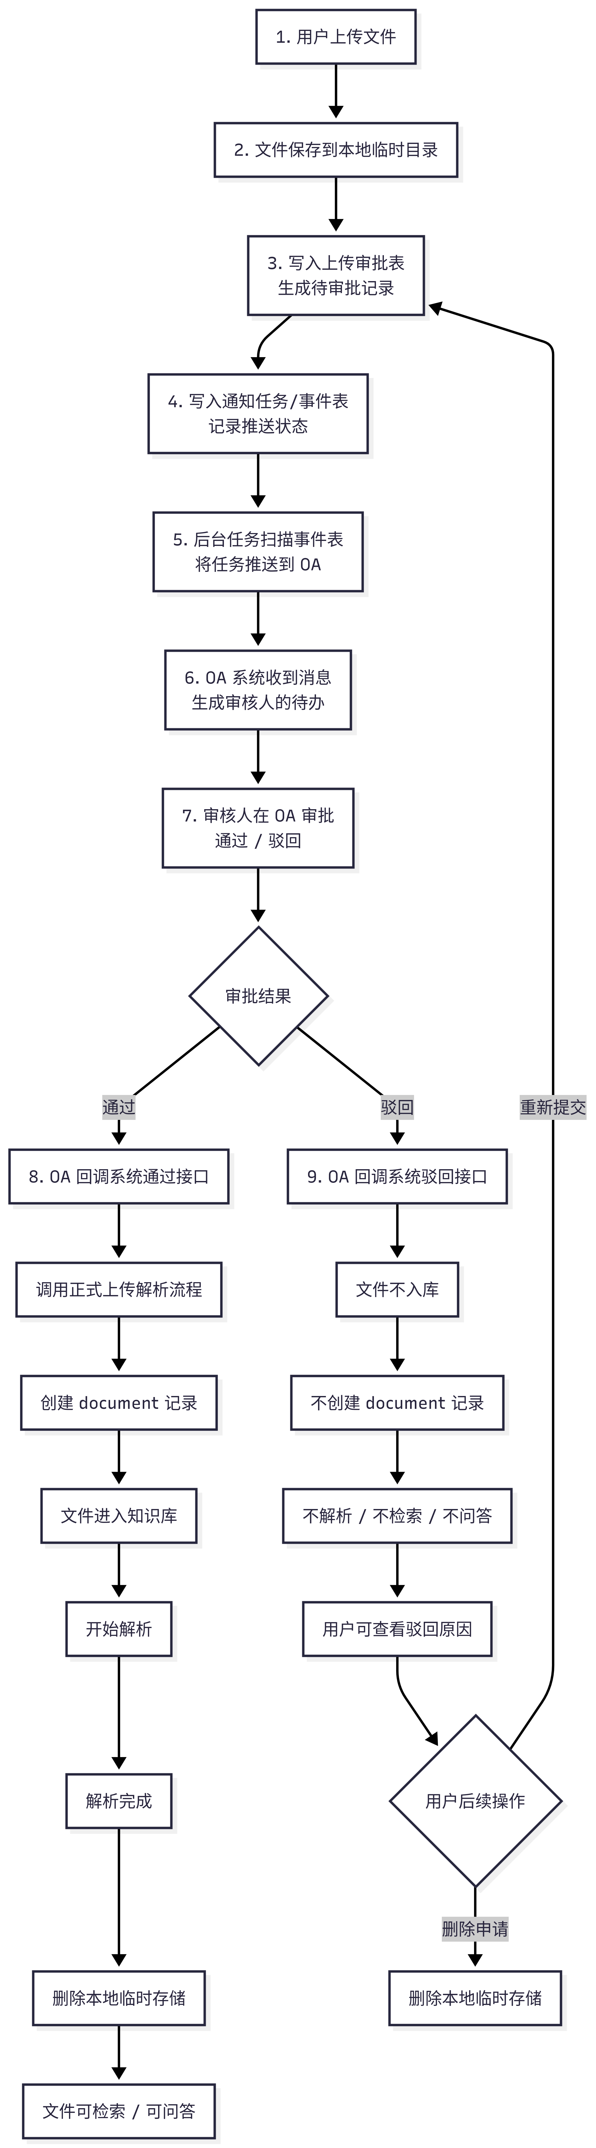

(2)文件删除回收站流程：
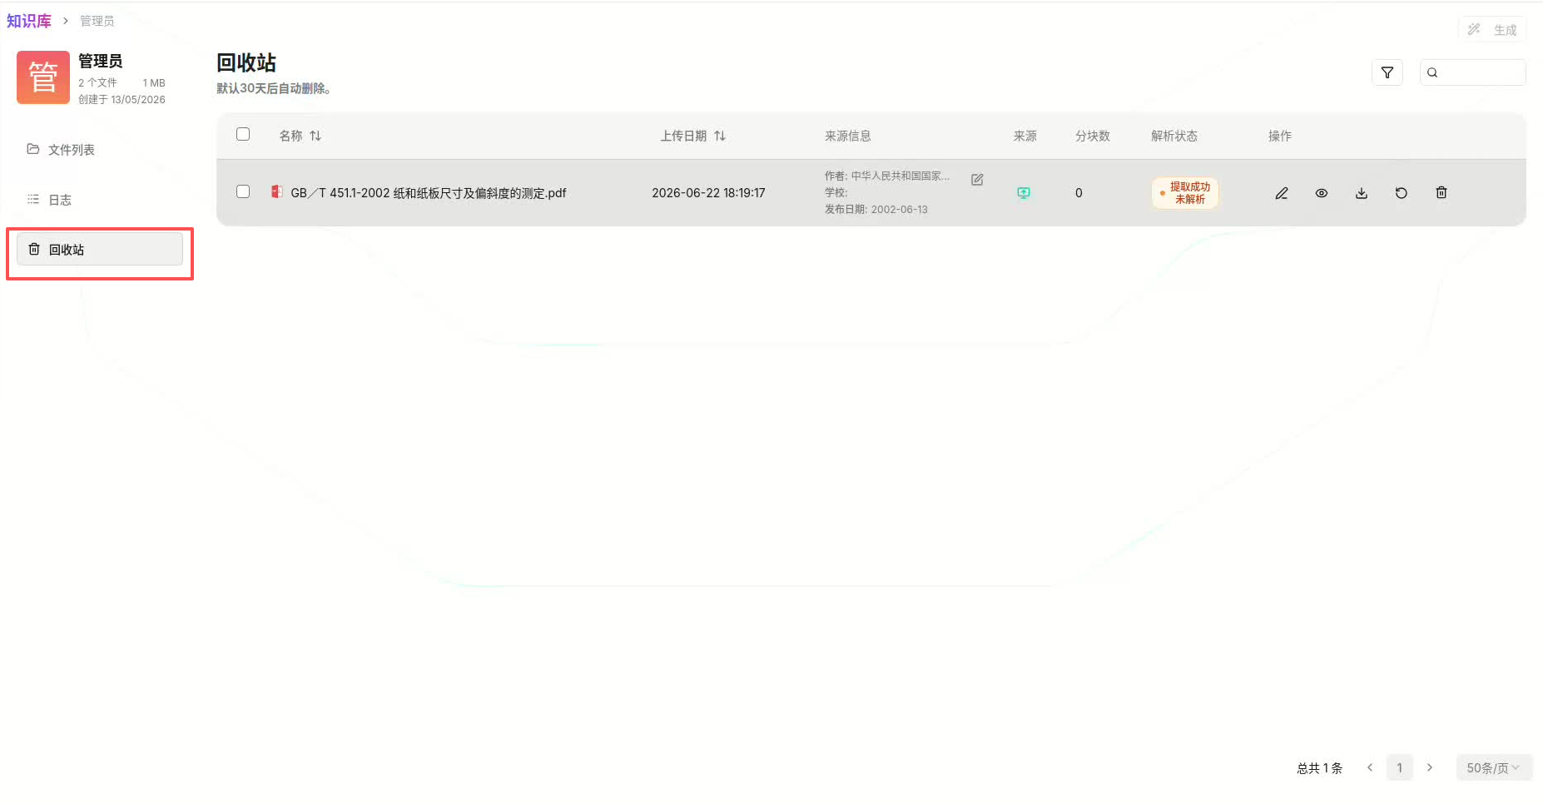
用户删除文件 → 文件进入回收站 → 30 天内可恢复 、手动彻底删除→ 超过 30 天自动彻底删除
- 增加上传人、上传日期、过期时间、分级分类等元数据，便于追踪和管理。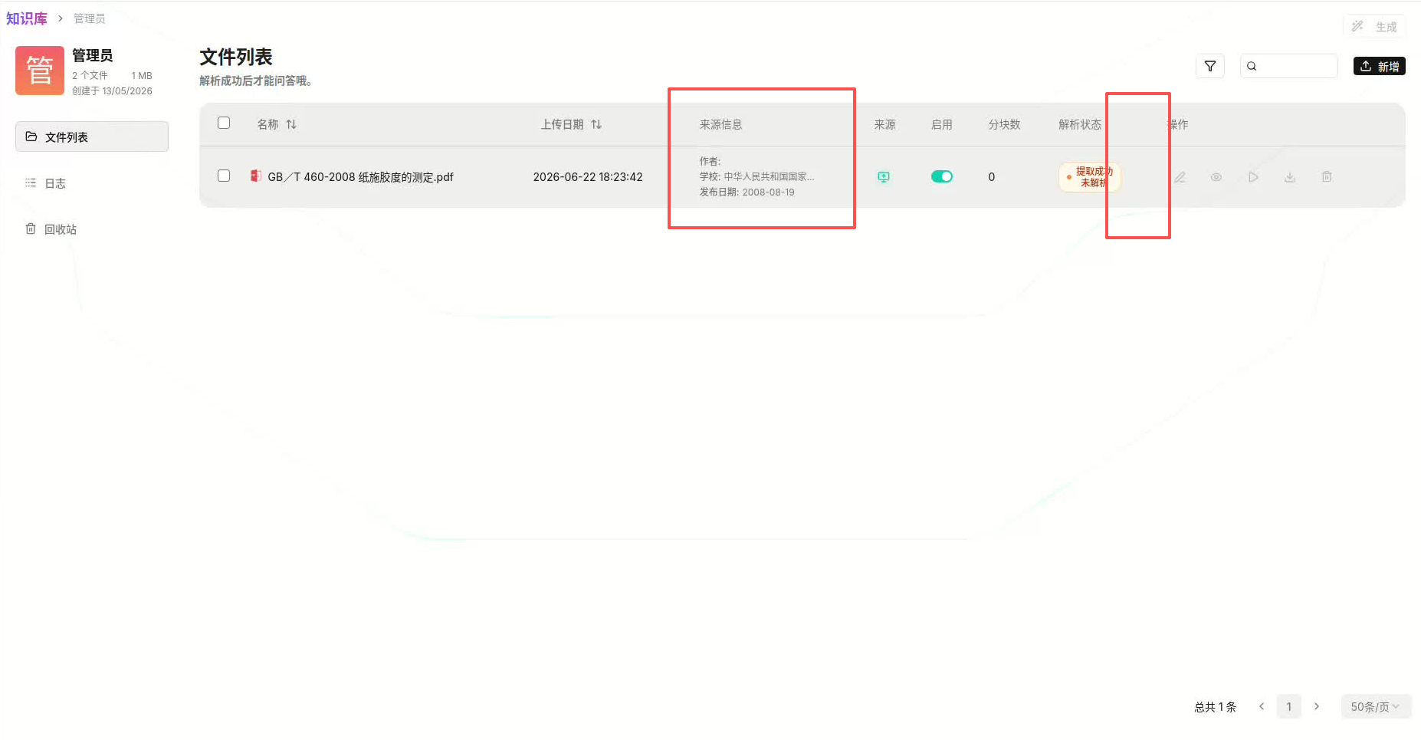
知识库文件展示需要展示上传人员、上传时间、用户可维护过期时间（过期文件不作为召回结果）、所属工艺类别（可以通过类别进行筛选）

- 完善日志、版本管理和核心知识资产保护能力。
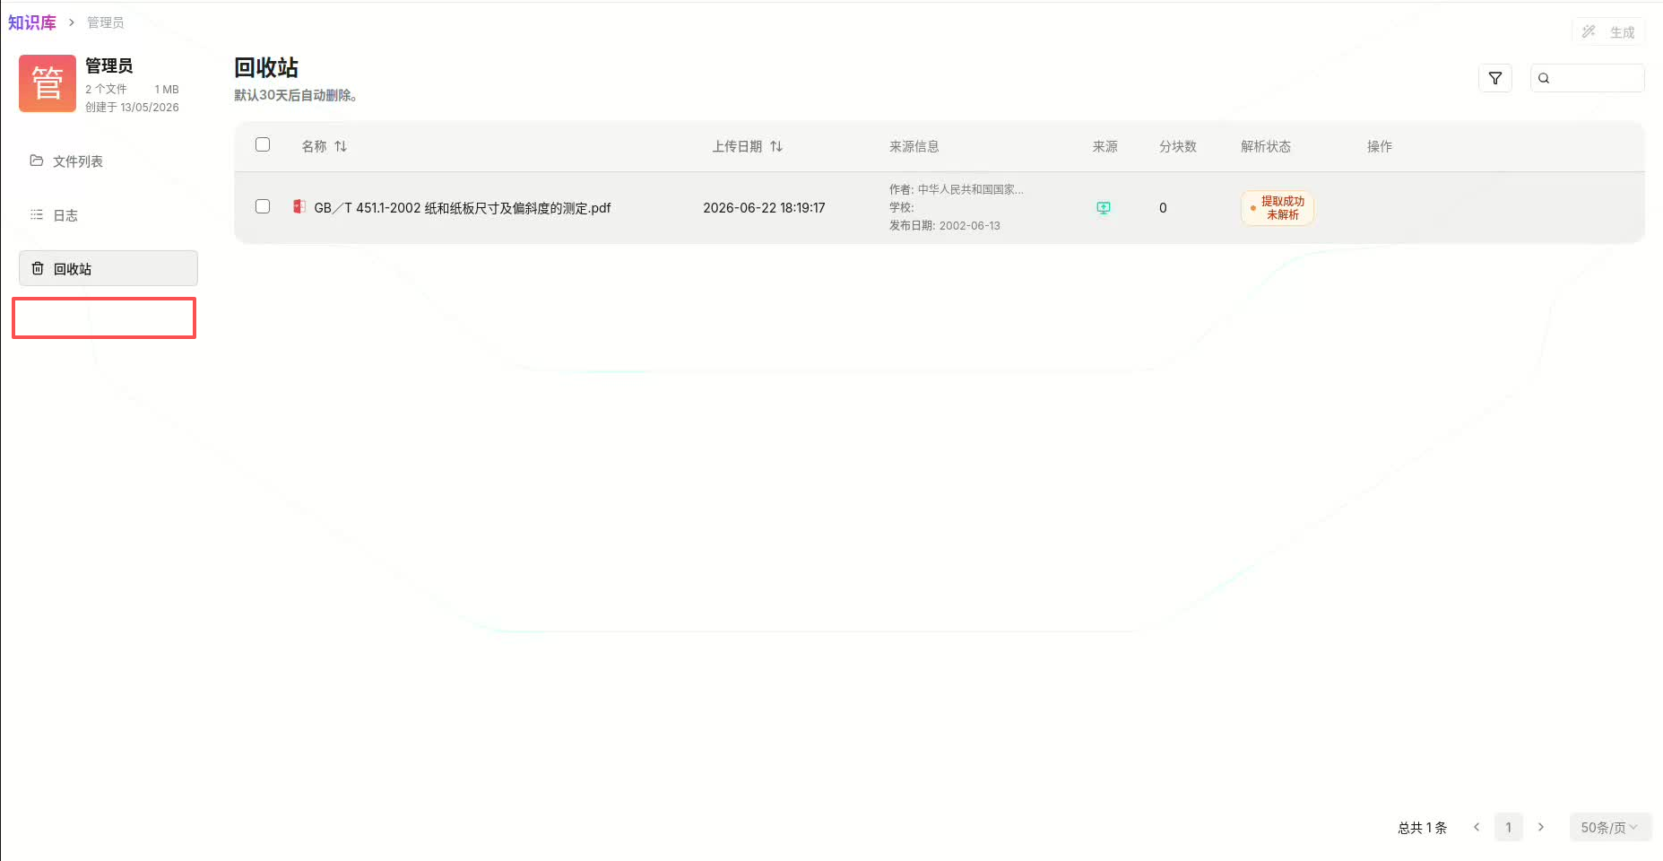
增加操作日志、上传日志、审核日志、解析日志、删除日志、恢复日志等审计信息。

- 支持层级化权限管理，满足组织级、团队级、个人级访问控制。
三、可执行方案
第一阶段：权限基础
权限类别：
kb_manage：知识库管理权限，比如配置知识库、管理成员
kb_qa：知识库问答权限
kb_preview：文件可见
kb_upload：文件上传权限
kb_delete：文件删除权限
kb_download：文件下载权限
kb_review：文件审核权限

角色权限：
 | 知识库权限赋予 | 问答权限 | 可见 | 文件上传 | 文件删除 | 文件下载 | 审核
Owner  （拥有者） | ❌ | ✅ | ✅ | ✅ | ✅ | ✅ | ❌
Manager  (超管) | ✅ | ✅ | ✅ | ✅ | ✅ | ✅ | ✅
group_manager  （组管理员） | ✅ | ✅ | ✅ | ✅ | ✅ | ✅ | ✅
Reviewer  （审核人员） | ❌ | ❌ | ✅ | ❌ | ❌ | ✅ | ✅
Editor  （编辑人员） | ❌ | ❌ | ✅ | ✅ | ✅ | ✅ | ❌
Viewer  （普通查看人员） | ❌ | ✅ | ❌ | ❌ | ❌ | ❌ | ❌

具体实现：
1. 每个知识库有自己的成员权限列表
2. 管理员给用户加入某个知识库
3. 给用户分配角色 owner / manager / reviewer / editor / viewer
4. 角色对应一组权限 kb_manage / kb_qa / kb_upload / kb_delete / kb_review
5. 前端根据权限隐藏按钮
6. 后端根据权限拦截接口

第二阶段：文件上传审批
增加审核列表：待审核、已通过、已驳回。
1. 先上传到临时区，审批任务/事件记录状态为 pending，不写入 document 表，不进入解析流程。

2. /document/approval/list：查询审核表。
支持待审核、已通过、已驳回列表。

3. 写入审批任务/事件表。
文件提交审核后，生成一条审批任务/事件记录，状态为 pending。
任务表用于记录待审批、审批结果、推送状态、重试次数等信息。

4. 后台扫描审批任务/事件表。
后台任务定时扫描 pending/retry 状态的审批任务，将任务推送到 OA。
推送成功后更新推送状态为 pushed/success。
推送失败则记录失败原因，并更新为 failed 或 retry。

5. /document/approval/pass：审核通过。
OA 或审核人审核通过后，调用正式上传/解析逻辑。
解析流程自动写入 document 表。
成功后把生成的 document_id 写回审核表。
同时更新审批任务/事件表审批状态为 approved。

6. /document/approval/reject：审核驳回。
只修改审核表状态为 rejected。
同时更新审批任务/事件表审批状态为 rejected。
不调用正式上传/解析逻辑，不写入 document 表。

7. /document/approval/resubmit：重新上传或重新提交。
更新审核表状态为 pending。
如重新上传，则替换临时区文件。
同时重新生成或更新审批任务/事件表状态为 pending，等待后台再次推 送 OA。

8. /document/approval/detail：查询审核表详情。
返回文件信息、审核状态、驳回原因、关联 document_id、任务推送状 态等。

验收：未审核文件无法被问答命中，审核通过后自动进入解析流程。

审核人点击驳回 保留临时文件，允许重新提交
1. approval_status = rejected
2. 写入 reviewer_id、reviewed_at、reject_reason
3. 文件保留在临时区
4. 不创建 document
5. 不解析、不检索、不问答

提交人重新提交
查看驳回原因 → 重新提交 → 审批任务/事件表审批状态 改回 pending
重新提交有两种方式：
不换文件：直接把原记录改回 pending
换文件：更新 file_name、file_location、file_size、file_type， 再改回pending

第三阶段：回收站
- 文件删除改为软删除：status = 2。
- 普通列表、筛选、统计、概览、问答检索全部排除 status = 2。
- 新增回收站列表，只展示 status = 2 文件。
- 回收站支持恢复、彻底删除。
- 定时任务每天清理 deleted_at 超过 30 天的文件。
验收：删除后普通列表消失，回收站出现；恢复后回普通列表；30 天后自动 清理。
第四阶段：元数据与分类
- 文件列表增加上传人、上传日期、分类、来源、所属部门、过期时间。
- 增加筛选项：上传人、过期时间、日期范围、分类、状态。
- 上传时可填写分类（打浆、调制、抄造、加工），也可后续编辑。
验收：用户可以按分类、上传人、上传日期筛选文件。
第五阶段：日志审计
- 建立统一操作日志表：operation_log。
- 记录上传、审批、解析、删除、恢复、彻底删除、下载、重命名、权限变更。
- 日志字段包括：操作人、操作对象、操作类型、操作前后状态、时间。
- 前端增加知识库文件日志页。
- 验收：关键操作均可追踪，管理员可按用户、时间、操作类型查询。

